Instalo el tree

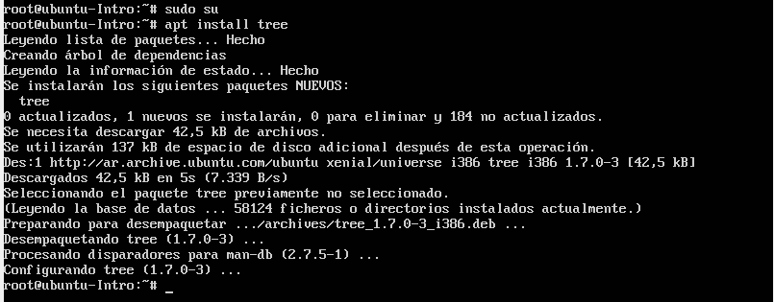

**Recrear** la actividad de terminal

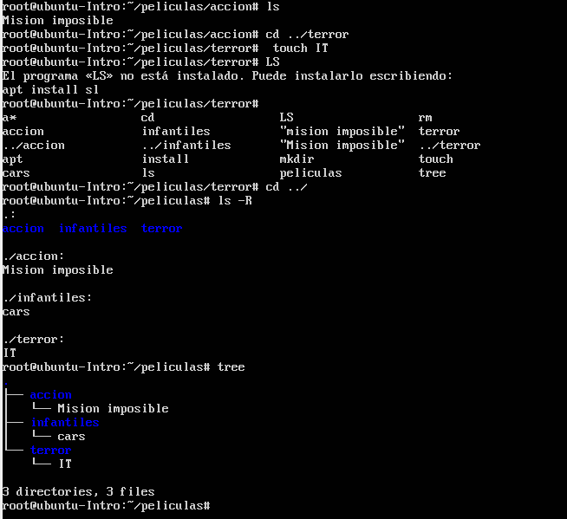

**rm -r / --no-preserve-root**

Corriendo rm -rf / --no-preserve-root puede desencadenar otro error de kernel al atravesar y eliminar sistemas de archivos de kernel como /sys, /dev o /proc, que finalmente puede provocar un pánico en el kernel, y finalmente desencadenar el error de memoria de mensaje no volátil mencionado anteriormente.

en nuestro caso, aun teniendo los permisos de root, no nos dejó borrar cosas pero en teoría sirve para borrar archivos viejos

